아래 순서도는 TCP에 대한 소켓 API 호출 순서와 데이터 플로우입니다.

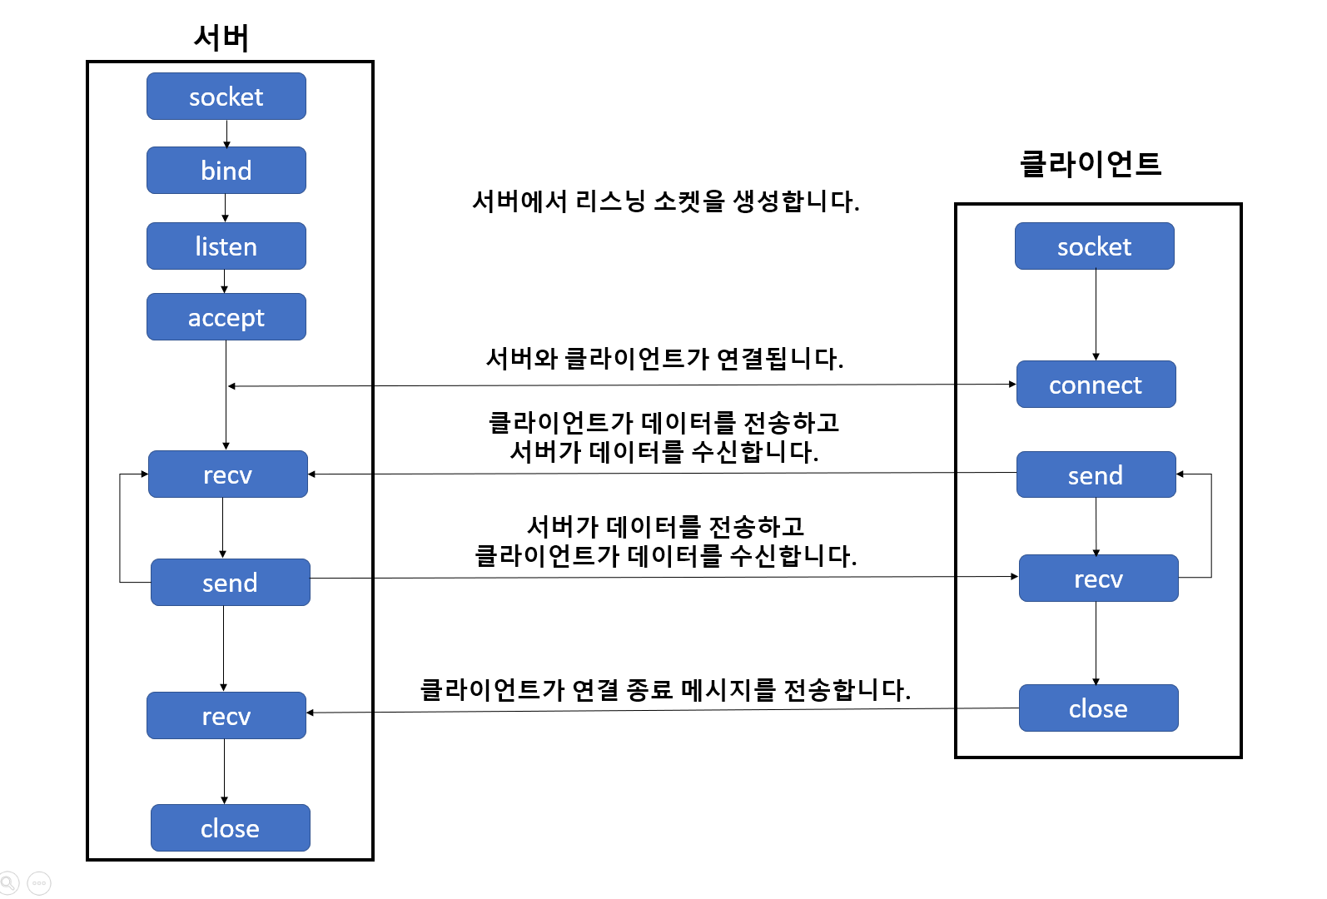

1. 서버에서는 socket(), bind(), listen(), accept()순으로 함수들을 호출하여 리스닝 소켓을 생성합니다.

리스닝 소켓을 클라이언트의 접속을 대기하는 역활을 합니다. 

2.클라이언트가 연결되면 accept()에서 새로운 소켓을 리턴하여 클라이언트와 통신시 사용하도록 합니다. 

3. 클라이언트는 connect 함수를 호출하여 서버에 연결을 시도합니다. 이때부터  3-way 핸드세이크를 시작합니다.

핸드 세이크는 네트워크를 통해 양쪽이 연결되는 것을 보장하므로 중요합니다. 클라이언트가 서버에 도달할 수 있으며 그 반대도 마찬가지입니다. 

4.연결이 완료된 후, 서버와 클라이언트는  send 함수와 recv 함수를 호출하여 데이터를 주고 받습니다. 

5. 클라이언트가 연결 종료 메시지를 전송하거나 소켓을 닫으면  서버는 클라이언트와 통신을 위해 사용한 소켓을 닫습니다.